МБДОУ «Александровский детский сад «Ягодка»

Конспект занятия НОД в подготовительной группе с использованием техники квиллинг

«В поисках птицы счастья»

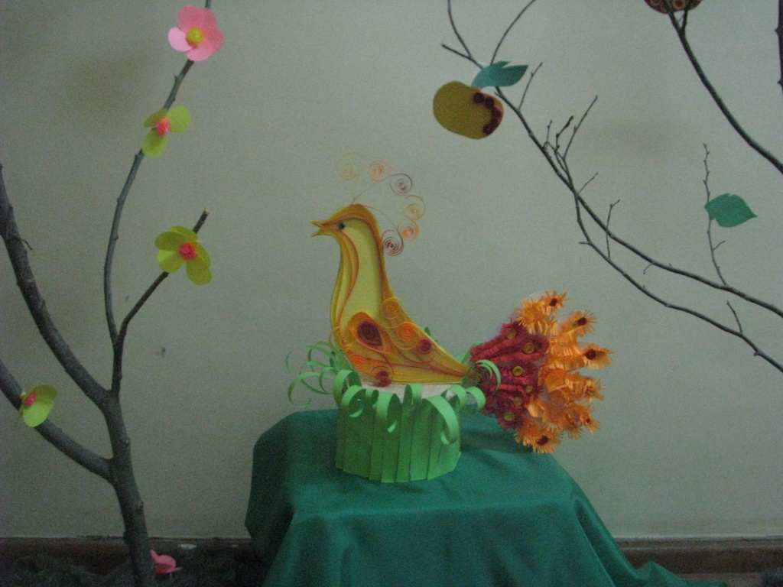

Подготовила и провела:
воспитатель 1 квалификационной
категории МБДОУ «Александровский
детский сад «Ягодка»
Видякина И.И.

Александровка 2014 г
Программное содержание:
1.Научить изготавливать основную форму (свободную спираль, полукруг) и из них составлять композицию(перо).
2. Развивать моторику, мышление, внимание, память, творческое воображение, фантазию. Создать радостное, веселое настроение.
3. Воспитывать усидчивость, аккуратность при выполнении работы, эстетику, интерес .
4.Приучать детей проявлять инициативу, совершенствовать речь как средство общения.
Содержание организованной деятельности детей
Воспитатель. Ребята, сегодня к нам пришли гости, давайте с ними поздороваемся.
Дети. Здравствуйте.
Воспитатель. Ребята, какое время года у нас?
Дети. Осень.
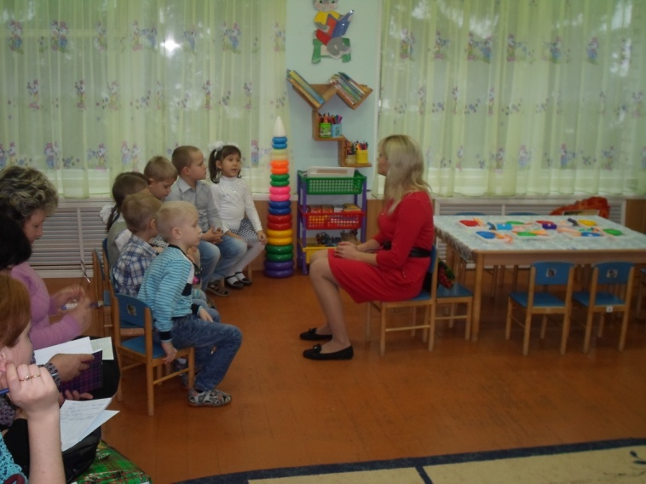
Воспитатель. Правильно. А какая погода у нас осенью?
Дети. Пасмурно, идут дожди, на улице становится холодно.
Воспитатель. Чтобы поднять вам настроение, я вам предлагаю отправиться в волшебный сад в котором живут удивительные птицы, и среди них живёт птица- Счастья. Ребята, скажите пожалуйста, а что такое счастье?
Дети. (Дать детям возможность высказать свое мнение об этом.)
Воспитатель. «Люди всегда хотели быть счастливыми. С древних времен они верили, что есть за морями и лесами, в волшебных садах живёт удивительная птица, которая носит на своих крыльях счастье. И если сильно захотеть, то птица-Счастья обязательно когда-нибудь прилетит и к нам. Всем казалось, что эта птица должна быть необыкновенно красивой, и от нее исходит яркий и теплый свет, который может согреть всех - всех людей своим теплом. Каждый мечтал встретить птицу Счастья, чтобы она внесла в его дом радость, добро и красоту. Но не к каждому прилетала птица. Лишь тот дом навещала она, где любили друг друга, заботились о других, работали с душой и не отказывали в помощи бедным и больным. Вот такая она птица Счастья!».
Воспитатель. Интересно, какая же она, эта птица Счастья, как вы думаете?
Дети. Не простая, удивительная, сказочная, отличается чем-то от других птиц.
Воспитатель. Образ птицы Счастья, её описание встречается во многих сказках, которые мы с вами читали. Художники, музыканты также не раз обращались к этому прекрасному образу. Давайте и мы отправимся на встречу с этой сказочно удивительной птицей. А полетим мы с вами на ковре самолёте.

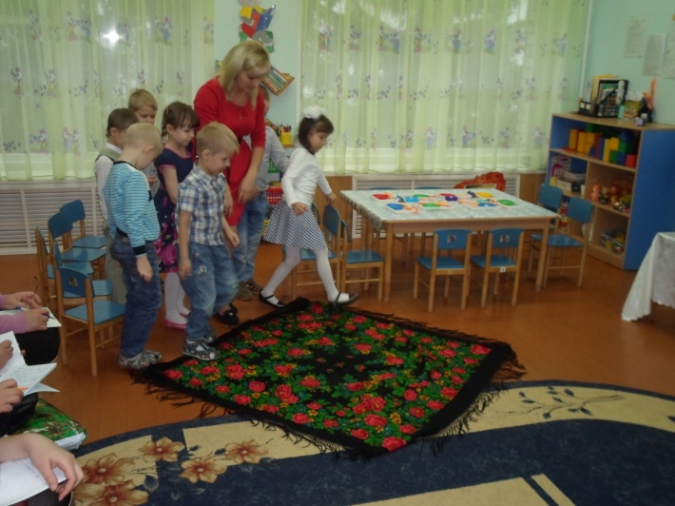

Руки в стороны - в полет
Отправляем самолет.
Правое крыло вперед,
Левое крыло вперед.
Раз, два, три, четыре –
Полетел наш самолет.
В волшебный сад мы летим
На птицу-Счастья поглядим.
Тот, кто птицу найдёт
Будет счастлив целый год.
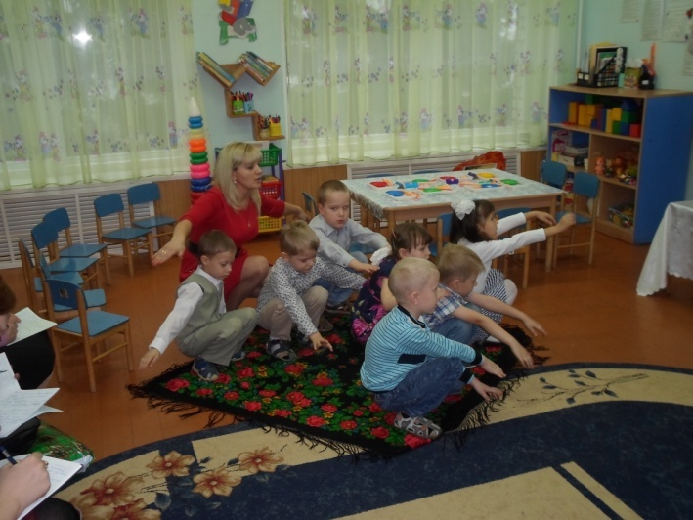

Воспитатель. Но вот мы и в волшебном саду.
(Дети осматривают волшебный сад).
Воспитатель. Посмотрите как красиво, но почему- то мрачно!
(Звучит голос злой волшебницы Квиллинг)
Злая волшебница квиллинг. Зачем вы пришли в волшебный сад?
Дети. Мы пришли в поисках птицы Счастья.
Злая волшебница Квиллинг. Я отдам вам её только тогда, когда вы выполните три задания.1-е задание: «На яблоне растут яблоки. В какой технике бумагокручения они сделаны?
Дети. Яблоки сделаны при помощи техники бумагокручения квиллинг.
Злая волшебница Квиллинг. Молодцы! Слушаем 2-е задание: «Под деревом лежит волшебная коробочка которая закрыта, но она откроется только тогда, когда вы назовёте сказки в которых встречается птица- Счастья».
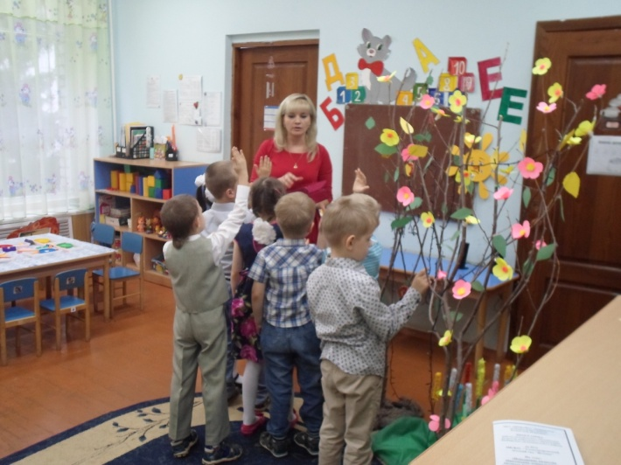
Воспитатель. Это не трудное задание, давайте вспомним эти сказки. Или по другому её называют Жар-птицей.
Дети. Конёк-Горбунок, Жар-птица и Василиса Царевна, сказка про Жар-птицу и морскую царевну, Иван царевич и серый волк.
Воспитатель. Ой, ребята, посмотрите коробочка открылась. Посмотрите что то в этой коробочке лежит. Что это такое?
Дети. В этой коробочке лежат пёрышки.
Воспитатель. Правильно это пёрышки какой то птицы.
Злая волшебница Квиллинг. Ха-ха-ха. Молодцы, вы справились со вторым заданием. 3-е задание:« Когда-то в моём волшебном саду жили удивительные птицы, и среди них была Жар-птица –красивейшая из птиц, благодаря своему яркому оперению. Там где появлялась она, всё расцветало и от этого становилось солнечно и красиво. Но я позавидовала этой Жар-птице и превратила её в бесхвостое создание. И в моём волшебном саду стало мрачно, все птицы перестали петь. И не одно колдовство не сможет вернуть этой птице первоначальный вид. А без этого красивого хвоста не будет в этом саду как прежде, вся сила в этом хвосте.
Воспитатель. Но можно ли оставаться в стороне, когда к кому-то приходит беда?
Дети. Если пришла беда, то нужно помочь.
Воспитатель. Как мы можем помочь этой птице?
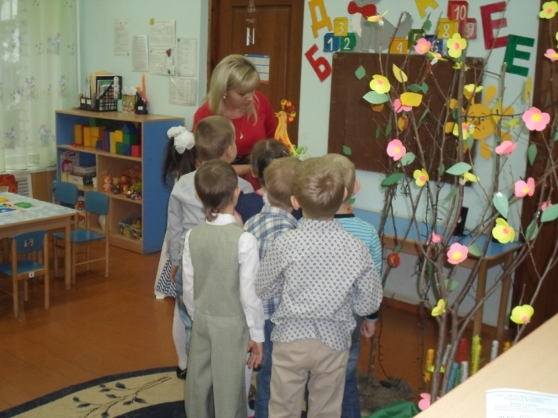
Дети. Птице -Счастья нужно сделать хвост такой как был.
Воспитатель. Правильно. Я предлагаю вам сесть за столы.
(Дети садятся за столы).
Воспитатель. На какую реальную птицу похожа Птица- Счастья?
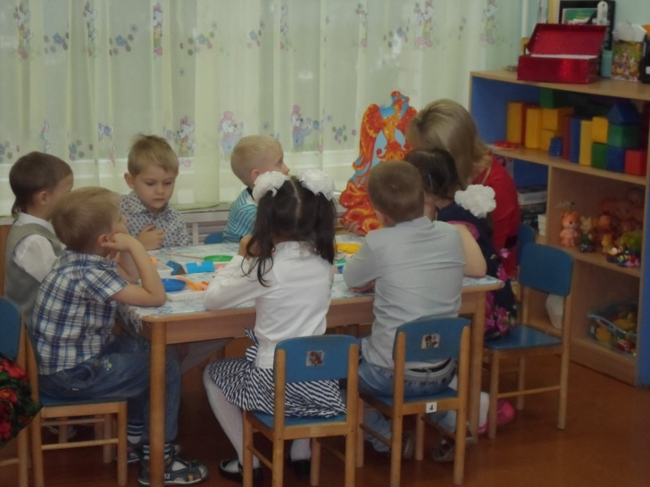
Дети. Она похожа на павлина.
(Показ Воспитателем картинки павлина)
Воспитатель. Я предлагаю вам вернуть птице-Счастья первоначальный вид в технике квиллинг. А что такое квиллинг?
Дети. Квиллинг-это искусство бумагокручения.
Воспитатель. А какие формы бумагокручения вы знаете?
Дети. Плотная спираль, свободная спираль, открытая спираль, капля, изогнутая капля, глаз, лист, полукруг, стрела, завиток, треугольник, квадрат, утиная лапка.
Воспитатель. Посмотрите, вот такие перышки мы должны сделать для нашей жар птицы.
(Показ готовых перышек из волшебной коробочки и положить около каждого ребёнка).
Воспитатель. Посмотрите, из каких форм состоит это перо?
Дети. Из свободной спирали, из полукруга.
Воспитатель. А прежде чем начать работу нужно вспомнить правила поведения на рабочем месте и правила безопасности.
Дети. 1.Во время работы надо держать своё рабочее место в порядке: где взял туда и положи.
2.Всегда надо думать как сделать работу лучше: экономить материалы, беречь инструменты.
3.Во время работы нельзя крутиться, баловаться, отвлекаться.
4. По окончании работы убрать своё рабочее место быстро и аккуратно.
5. Работать дружно.
Воспитатель. А теперь повторим правила работы с клеем.
Дети. 1.Перед работой с клеем стол нужно застелить клеёнкой.
2.Нужно стараться , чтобы клей не попадал на одежду, лицо и глаза.
3.Если в случае клей попадёт в глаза , нужно срочно вымыть руки и промыть глаза тёплой водой.
4. После работы клей закрыть и убрать.
5. Обязательно вымыть руки после работы.
Воспитатель. А теперь давайте разомнём наши пальчики.
(Проводится пальчиковая гимнастика).
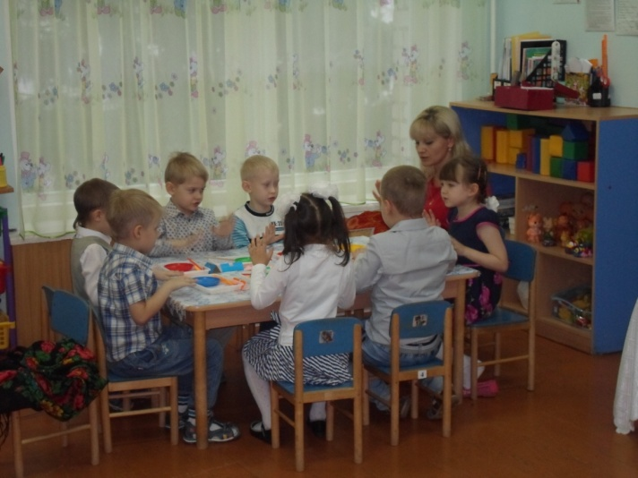
Шла Жар-птица через сад,
Поклевала виноград.
Шла Жар-птица мимо рынка
Наступила на корзинку.
И упала в ямку – бух!
Раздавила десять мух.
Правила вспомнили, пальчики размяли, а теперь приступаем к изготовлению пёрышек. Берём полоску жёлтого цвета, просовываем в отверстие нашей зубочистки и скручиваем, осторожно снимаем с зубочистки и кончик смазываем клеем. Делаем такую форму как свободная спираль.
(Дети вслед за воспитателем делают форму свободная спираль.)
Воспитатель. Отложите эту заготовку. Теперь берём оранжевую полоску бумаги просовываем в отверстие зубочистки, скручиваем, снимаем с зубочистки делаем такую форму как полукруг, кончик бумаги смазываем клеем.
(Дети вслед за воспитателем делают форму полукруг.)
Воспитатель. Теперь к этой заготовке приклеиваем первую заготовку , и откладываем в сторону.
(Дети вслед за воспитателем склеивают обе детали.)
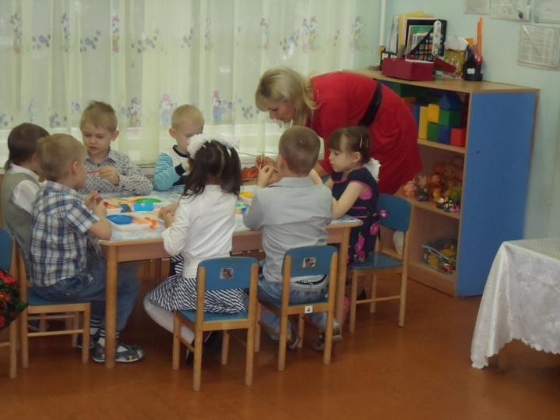
Воспитатель. Теперь берём готовую размохрёную полоску красного цвета, складываем пополам, аккуратно смазываем клеем нижнюю часть полоски, на середину прикладываем две склеенные вместе детали и прищипываем. Вот и получилось перо Жар-птицы. У всех получилось?
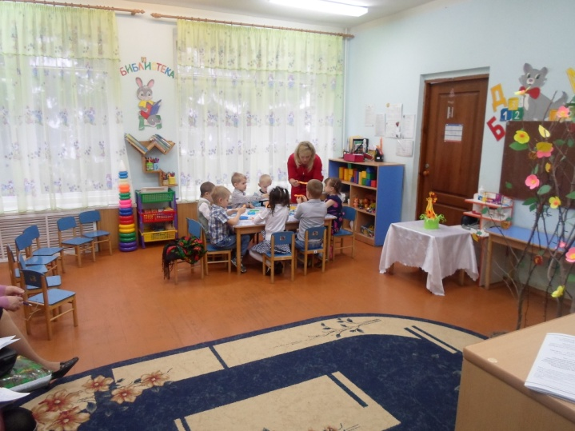
Дети. Да.
Воспитатель. А теперь готовые пёрышки давайте приклеим Жар-птице.
(Дети вместе с воспитателем склеивают пёрышки).
Воспитатель. Посмотрите, ребята, какие красивые пёрышки получились у нашей птицы-Счастья. Мы не волшебники, но очень старались, и поэтому получилось всё красиво. Мы смогли с вами разрушить идеи злой волшебницы квиллинг. А теперь давайте вернём её в волшебный сад.
(Дети вместе с воспитателем возвращают в волшебный сад и в это время в волшебном саду запели птицы, засияли деревья и цветы).
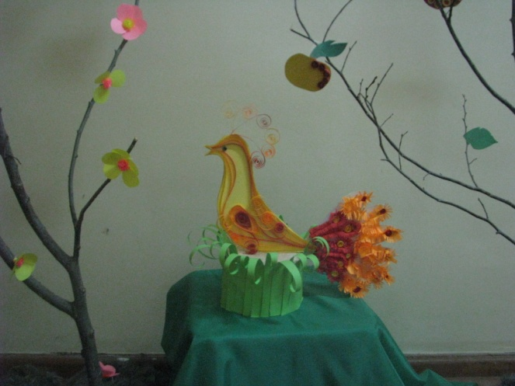
Воспитатель. Ребята, что вы хотели чтобы птица –Счастья принесла на крыльях?
Дети. Жар-птица принесёт удачу, мир, любовь, дружбу, всё самое хорошее, мирное небо над головой, чтобы никогда не было войны!
Воспитатель. А теперь пора возвращаться с нашего путешествия.
(Воспитатель расстилает ковер-самолет)
Руки в стороны - в полет
Отправляем самолет.
Правое крыло вперед,
Левое крыло вперед.
Раз, два, три, четыре –
Полетел наш самолет.
В волшебный сад мы летим
На птицу-Счастья поглядим.
Тот, кто птицу найдёт
Будет счастлив целый год.
Воспитатель. Вот и подошло к концу наше сказочное путешествие. Давайте вспомним, что нового и интересного вы сегодня узнали и что делали на занятии.
Дети. (Ответы детей).
Воспитатель. Все молодцы, очень хорошо справились с трудной задачей – помогли помочь птице- Счастья! Удивительно, ребята, но чем больше мы дарим счастья другим, тем больше его становится у нас.

